imię nazwisko:   
imię nazwisko:

UWAGA: wszystkie wpisy wykonać kolorem czerwonym

## Ćwiczenie 08

Dzielnik napięcia reaktancyjny, filtr RC.

## Cel

Badanie dzielnika napięcia z elementami reaktancyjnymi w obwodach prądu przemiennego.

# Część doświadczalna

## Lista elementów

Rezystor 1 kΩ, kondensatory 33 nF, 680 nF

## Wyznaczenie częstotliwości granicznej dzielnika reaktancyjnego RC oraz CR

1. Zmierz wartości elementów dostępnych na stanowisku i zapisz je w **Tab. 1**. Pomiaru pojemności kondensatorów dokonaj miernikiem uniwersalnym po uprzednim zwarciu ich wyprowadzeń; pomiaru indukcyjności dokonaj za pomocą miernika *PeakTech*.

**Tabela 1. Wartości użytych elementów**

|  |  |
| --- | --- |
|  | Wartość zmierzona |
| 1 kΩ |  |
| 33 nF |  |
| 680 nF |  |

1. W oparciu o platformę ELVIS II+ zrealizuj układ z **Rys. 1**.

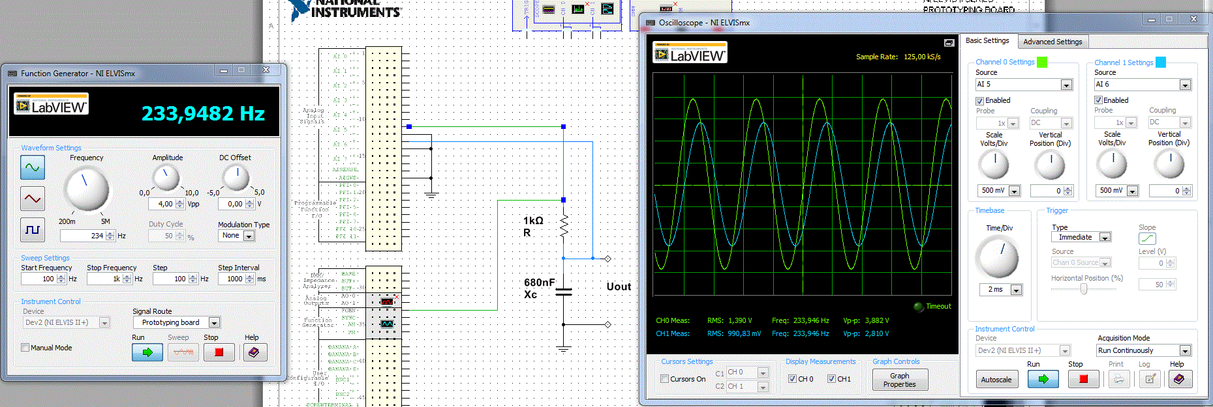

**Rysunek 1. Układ do badania dzielnika RC (filtr dolnoprzepustowy)**

1. Oblicz częstotliwość graniczną $f_{g}=\frac{1}{2πτ}= \frac{1}{2πRC}$ badanego układu. Obliczenia wykonaj dla zmierzonych wartości R i C. Wyniki zapisz w **Tab. 2**.
2. Zmieniając częstotliwość generatora poniżej i powyżej fg obserwuj zmiany amplitudy napięcia wyjściowego oraz przesunięcia fazy pomiędzy sygnałem wejściowym i wyjściowym. Uwaga, zmieniając częstotliwość generatora modyfikuj odpowiednio podstawę czasu oscyloskopu (*Time/Div*), tak aby było widocznych kilka oscylacji obserwowanych przebiegów.
3. Wyznacz częstotliwość, dla której amplituda sygnału wyjściowego maleje się do 1/√2 (~0.71) amplitudy sygn. wejściowego, wynik zapisz w **Tab. 2**. Porównaj z pkt. 3. Powtórz dla C = 33 nF.

|  |  |  |  |  |  |  |
| --- | --- | --- | --- | --- | --- | --- |
|  |  | obliczona | wyznaczona z pomiaru | | | |
|  |  | pkt 5. | | pkt 11. | |
| R [kΩ] | C [nF] | RC | CR | RC | CR |
| 1 | 680 |  |  |  |  |  |
| 1 | 33 |  |  |  |  |  |

**Tabela 2. Częstotliwość graniczna dzielnika RC oraz CR**

## Pomiar charakterystyki częstotliwościowej filtru RC.

1. Zmontuj układ wg **Rys. 2**. Zmierz amplitudę napięcia wyjściowego w funkcji zmian częstotliwości nap. wejściowego dla 12 częstotliwości dobranych w zakresie od 0.1 fg do 10 fg. Wyniki pomiarów zapisz w **Tab. 3**. dla obu kondensatorów.

**Rysunek 2. Układ do badania dzielnika CR (filtr górnoprzepustowy).**

**Tabela 3. Pomiar charakterystyki częstotliwościowej dzielnika RC oraz CR.**

|  |  |  |  |
| --- | --- | --- | --- |
| L.p. | f [kHz] | Uwyj/Uwej (RC) | Uwyj/Uwej (CR) |
| 1. |  |  |  |
| 2. |  |  |  |
| 3. |  |  |  |
| 4. |  |  |  |
| 5. |  |  |  |
| 6. |  |  |  |
| 7. |  |  |  |
| 8. |  |  |  |
| 9. |  |  |  |
| 10. |  |  |  |
| 11. |  |  |  |
| 12. |  |  |  |

1. Sporządź wspólny wykres Uwy/Uwej w funkcji częstotliwości w skali log-log dla obu badanych dzielników.

## Automatyczny pomiar charakterystyk częstotliwościowych i fazowych

1. Do automatycznego pomiaru charakterystyk częstotliwościowych należy wykorzystać *Bode Analyzer*, (**Rys. 3**), w który jest wyposażona platforma EVLIS II+. Urządzenie to pozwala na automatyczny pomiar względnej zmiany napięcia wyjściowego, czyli stosunku Uwy/Uwe, w zależności od częstotliwości sygnału podbudzającego [Uwy/Uwe(f)] oraz przesunięcia fazowego pomiędzy sygnałem wyjściowym a wejściowym.

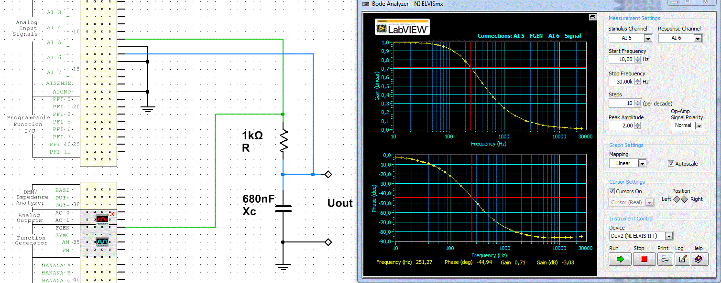

**Rysunek 3. *Bode Analyzer* - moduł do automatycznego pomiaru charakterystyk częstotliwościowych.**

**Użycie modułu *Bode Analyzer* (ew. ikonka HELP)**

Do badanego układu pomiarowego należy doprowadzić sygnał pobudzenia poprzez wyjście *FGEN* płyty prototypowania. Sygnał wejściowy (z *FGEN*) oraz wyjściowy dzielnika należy następnie podłączyć do dowolnych wejść analogowych, dbając, aby sygnał wejściowy był podłączony do wejścia *Stimulus Channel*, a wyjściowy do *Response Channel* (parz **Rys. 3.**). Wybierz częstotliwość początkową znacznie poniżej fg, a końcową powyżej (np. 0.01fg do 100fg). Dobierz krok zmiany częstotliwości np. 10 punktów pomiarowych na dekadę. Amplitudę pobudzenia 2 Vpp, podziałkę na osi *Gain* (Uwy/Uwe) *-> Mapping: Logaritmic* oraz funkcję auto skalowania. Kliknij *Run*. Pomiar może zająć kilka minut w zależności od ustawionych parametrów, dlatego, w pierwszym podejściu użyj mniejszej ilości kroków i/lub węższego zakresu częstotliwości, aby upewnić się, że cały pomiar przebiega poprawnie.

1. Wykonaj pomiar charakterystyki częstotliwościowej dla filtru dolnoprzepustowego (dzielnik RC) oraz górnoprzepustowego (dzielnik CR). Zamieść zrzut ekranu, wyznacz częstotliwość graniczną, zapisz w **Tab. 2.**, porównaj z poprzednimi pomiarami.